

Československá společnost pro moderní zemědělství, a.s.

Agrární komora České republiky
ÚSOVSKO a.s., se sídlem v Klopině

zvou na mimořádné přednášky
významného českého sociologa Prof. PhDr. Jana Kellera, CSc.
a prezidenta Agrární komory ČR Ing. Jana Veleby.
Přednášky se uskuteční
v pátek 1. dubna 2011 v 10.00 hodin v kulturním domě v Klopině, okres Šumperk.

Presence v 9.30 hod.
V 10.00 hod. zahájení a přivítání hostů včetně představení pořádajícího podniku ÚSOVSKO a.s. 15-ti minutovou filmovou prezentaci.

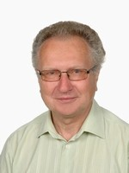
Od 10.20 hod. vystoupí

President Agrární komory ČR Ing. Jan Veleba
na téma
České zemědělství ve světle historie a budoucnosti

V 10.40 hod. zahájí přednášku významný český sociolog a politolog

 Prof. PhDr. Jan Keller, CSc.
Profesor na katedře sociální práce Fakulty sociálních studií Ostravské university
na téma
Proměny společnosti a jejich pravděpodobný vývoj
aneb Jak se žije těm, kteří tvoří bohatství
Je jednání lidí v souladu s jejich skutečným postavením ve společnosti ?
Dotazy a diskuze

Účastníci akce budou pozváni e-mailem.
Prosíme účastníky o potvrzení závazné účasti a zaslání obratem zpět.
Oběd zajištěn.

Orientační mapa

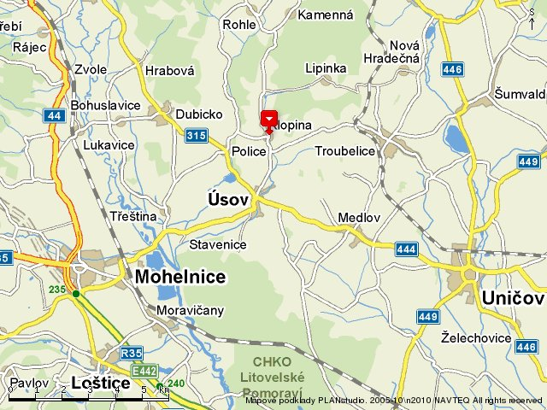

Informace a organizační záležitosti:

Kulturní dům v Klopině
se nachází mezi obecním úřadem a sídlem koncernu Úsovsko.

Při vjezdu do Klopiny (směrem od Úsova) odbočte na křižovatce vlevo,
po 300 metrech se na levé straně nachází parkoviště přímo u KD.

Parkování bude zajišťovat organizační služba, které při plném obsazení parkoviště, bude ostatní účastníky navigovat na druhé parkoviště v sídle koncernu asi 100 metrů od KD.

